INTRO : ( Am / D Bm / E7 ) X 4
Marcia baila
Rita Mitsouko
1984
127 BPM
Tona originale

Am / D Bm / E7 Am / D Bm / E7
Mar - cia elle dan-se sur du satin, de la rayonne
Am / D Bm / E7 Am / D Bm / E7i
Du polys-tyrène expan-sé à ses pieds
Am / D Bm / E7 Am / D Bm / E7
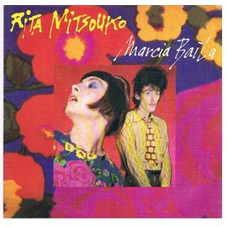
Marcia danse avec des jambes aiguisées comme des couperets
Am / D Bm / E7 Am / D Bm / E7i
Deux flèches qui donnent des idées, des sensations
Am / D Bm / E7 Am / D Bm / E7
Mar - cia elle est mai-gre, belle en scène, belle comme à la ville
Am / D Bm / E7 Am / D Bm / E7i
La voir danser me transforme en excitée
B § h h B h (§ : égrené)

PREREFRAIN

A A F#m F#m Bm7 Bm7 E E
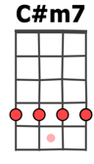
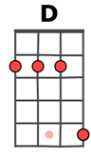
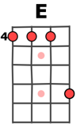
Oh Moretto, comme ta bou-ouche est immense quand tu souris
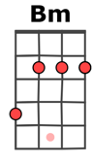
A A F#m F#m Bm7 Bm7
Et quand tu ris, je ris aussi tu aimes tellement la vie
E / D C#m7 / Bmi.
Quel est donc ce froid que l'on sent en toi ?

Am / D Bm / E7 Am / D Bm / E7
Mais c'est la mort qui t'a assassinée Marcia, c'est la mort tu t'es consumée Marcia
C'est le cancer que tu as pris sous ton bras, maintenant tu es en cendres, en cendres
Am / D Bm / E7 Am / D Bm / E7
La mort c'est comme une chose im-possible et même à toi qui est forte comme une fusée
Am / D Bm / E7 Am / D Bm / E7
REFRAIN
Et même à toi qui est la vie même Marcia c'est la mort qui t'a em-menée

Am / D Bm / E7 Am / D Bm / E7
Marcia danse un peu chinois, la chaleur dans les mouvements d'épau-les
Am / D Bm / E7 Am / D Bm / E7i
À plat comme un hiéroglyphe inca de l'opéra
Am / D Bm / E7 Am / D Bm / E7
Avec la tête elle danse aussi très bien et son visage danse avec tout le re-este
Am / D Bm / E7 Am / D Bm / E7i
Elle a cherché une nouvelle fa-çon et l'a inventée
Am / D Bm / E7
1 & 2 & / 3 & 4 & 1 & 2 & / 3 & 4 &
B B / B h h h h / h B h

Am / D Bm / E7 Am / D Bm / E7
C'est elle la saute-relle, la sirè-ne en mal d'amour
Couplets et refrain
Am / D Bm / E7 Am / D Bm / E7i
Le danseur dans la flanelle ou le carton

A % F#m % Bm7 % E %
A % F#m % Bm7 % E %

PREREFRAIN
REFRAIN
C / F Dm7 / G7
Am / D Bm7 / E7 X 4
ouhouh ouhou
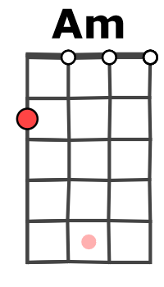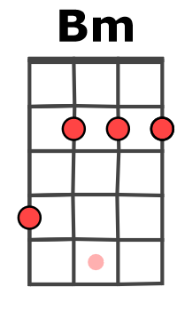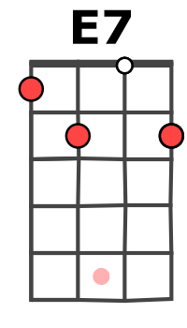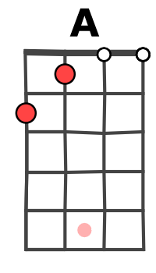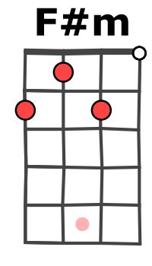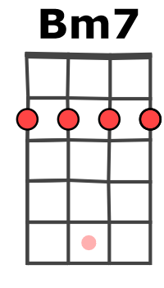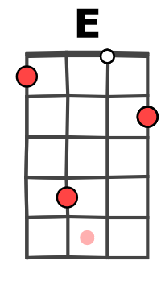

C / F Dm7 / G7 X 8 Cii
Marcia . . .

